一周天气预报
2020（49）期
乌鲁木齐县气象台 签发：陈亮 2020年11月23日
未来一周天气预报
预计周一夜间到周二白天乌鲁木齐县和山区有微到小雪，风力不大，各乡镇气温变化不大；未来一周的其它时间，各乡镇晴间多云，风力不大，气温维持较低。具体预报见附表：
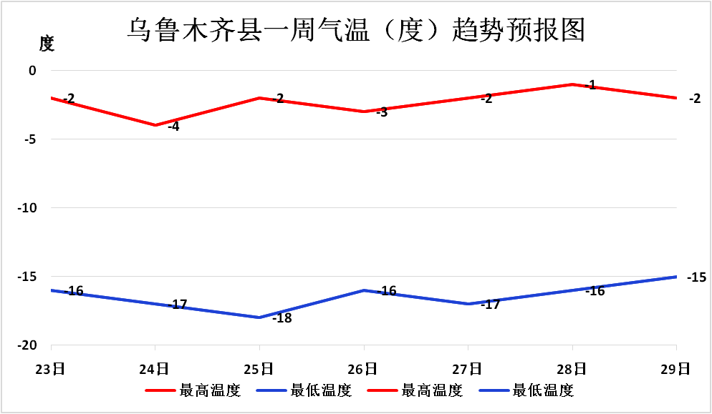

防范建议
- 预计本周偶有零星飘雪，气温维持较低，对道路交通、城建、公众出行和农牧业生产有弱的影响，建议防范；
- 本周内各乡镇气温维持较低且低于常年同期，建议公众继续做好防寒保暖，防范疾病。

附表： 未来一周分区要素天气预报
分区 | 项目 | 23日  周一 | 24日  周二 | 25日  周三 | 26日  周四 | 27日  周五 | 28日  周六 | 29日  周日
市区 | 天气状况 | 多云转微雪 | 微雪转多云 | 晴间多云 | 多云 | 晴间多云 | 晴间多云 | 晴转多云
市区 | 最高气温 | -5 | -5 | -4 | -5 | -5 | -5 | -5
市区 | 最低气温 | -11 | -11 | -12 | -11 | -12 | -11 | -11
市区 | 风力风向 | 3级 | 3级 | 3级 | 3级 | 3级 | 3级 | 3级
板房沟 | 天气状况 | 多云转微雪 | 微雪转多云 | 晴间多云 | 多云 | 晴间多云 | 晴间多云 | 晴转多云
板房沟 | 最高气温 | -2 | -4 | -2 | -3 | -2 | -1 | -2
板房沟 | 最低气温 | -16 | -17 | -18 | -16 | -17 | -16 | -15
板房沟 | 风力风向 | 3级 | 3级 | 3级 | 3级 | 3级 | 3级 | 3级
水西沟 | 天气状况 | 多云转微雪 | 微雪转多云 | 晴间多云 | 多云 | 晴间多云 | 晴间多云 | 晴转多云
水西沟 | 最高气温 | -2 | -4 | -2 | -3 | -2 | -1 | -2
水西沟 | 最低气温 | -16 | -17 | -18 | -16 | -17 | -16 | -15
水西沟 | 风力风向 | 3级 | 3级 | 3级 | 3级 | 3级 | 3级 | 3级
永丰 | 天气状况 | 多云转微雪 | 微雪转多云 | 晴间多云 | 多云 | 晴间多云 | 晴间多云 | 晴转多云
永丰 | 最高气温 | 0 | -2 | 0 | -1 | 0 | 1 | 0
永丰 | 最低气温 | -14 | -15 | -16 | -14 | -15 | -14 | -13
永丰 | 风力风向 | 3级 | 3级 | 3级 | 3级 | 3级 | 3级 | 3级
照壁山 | 天气状况 | 多云转微雪 | 微雪转多云 | 晴间多云 | 多云 | 晴间多云 | 晴间多云 | 晴转多云
照壁山 | 最高气温 | -4 | -6 | -4 | -5 | -4 | -3 | -4
照壁山 | 最低气温 | -18 | -19 | -20 | -18 | -19 | -18 | -17
照壁山 | 风力风向 | 3级 | 3级 | 3级 | 3级 | 3级 | 3级 | 3级
南山  中山带 | 天气状况 | 多云转微雪 | 微雪转多云 | 晴间多云 | 多云 | 晴间多云 | 晴间多云 | 晴转多云
南山  中山带 | 最高气温 | -3 | -5 | -3 | -4 | -3 | -2 | -3
南山  中山带 | 最低气温 | -13 | -15 | -16 | -14 | -16 | -15 | -14
南山  中山带 | 风力风向 | 3级 | 3级 | 3级 | 3级 | 3级 | 3级 | 3级
注：每日均为当日白天到夜间

查询天气请关注乌鲁木齐气象微信公众号、头条号
制作：王梓航 联系电话：5931695

